2. Hardware
El hardware es la parte fisica o ((dura"> de los ordenadores; es todo aquello que podemos very tocar: el ordenador, la pantalla, las unidades de disco, las impresoras, etc. Incluso los cables y los disquetes estan considerados como hardware.
Clasificamos los distintos hardware segun la finalidad que desempenan dentro de un sistema informatico:

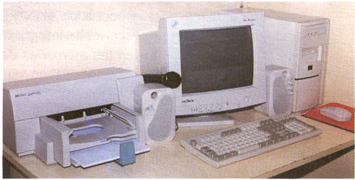
Equipo informático

2.1 Ordenador

﻿En el interior de la carcasa del ordenador encontramos la placa base con el resto de componentes: el procesador, la memoria, las tarjetas de entrada/salida, etc.
Dentro de la carcasa del ordenador tambien encontramos las unidades de disco, el disco duro, los lectores de CD-ROM y la fuente de alimentaci6n. La interconexi6n entre todos los componentes de la placa base se realiza a trav6s de las vias de comunicación o buses

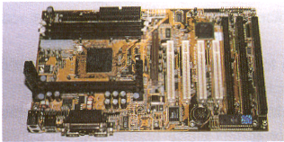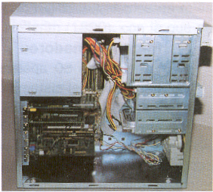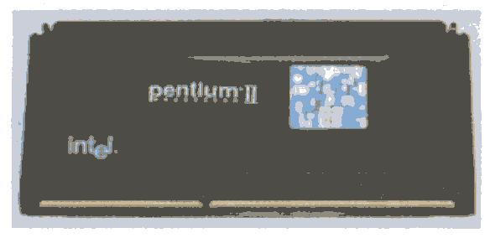
Placa base placa base Microprocessador

EI procesador EI procesador es el conjunto de Ia unidad de control Y Ia unidad aritmeticológica. La unidad de con- trol, o verdadero cerebro del ordenador, es quien descodifica Ias instrucciones (software) Y Ias eje- cuta. También es el encargado de controlar Y sincronizar el resto de componentes Y periféricos de un sistema informático. La unidad aritmeticológica es Ia encargada de realizar operaciones mate- máticas Y Iógicas con toda Ia información. Podemos encontrar ordenadores que tienen más de un procesador , o incluso procesadores compuestos por un número tan elevado de chips que Ilegan a ser del tamaño de una nevera. Cuando el procesador es tan pequeño que se encuentra integrado en un único chip, 10 denominamos microprocesador.

La memoria
La memoria de un ordenador es donde se encuentra la información que maneja el procesador y las instrucciones que ejecuta. Podemos imaginar que es la mesa de trabajo del procesador; todo aquello que este necesita tiene que estar colocado en la memoria: aplicaciones, datos, controladores, etc. Para que el procesador pueda acceder a un programa grabado en un disco, ha de pasarlo previamente a la memoria.

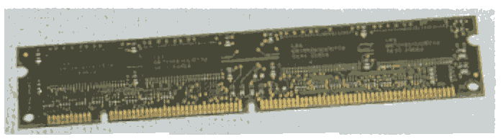
Memòria RAM

2.2 Perifèricos
Los periféricos son todos aquellos componentes conectados al sistema, que permiten encamir Ia información hacia dentro Y hacia fuera del ordenador. Podemos clasificarlos en: periféricos entrada, de salida, de entrada/salida Y de almacenamiento.

Periféricos de entrada
Son los encargados de canalizar Ia información hacia el interior del sistemn: teclado, ratón, mic
fono. escáner , joystick, Iápices ópticos, pantallas táctiles, etc ,
, 1

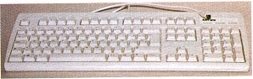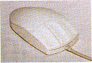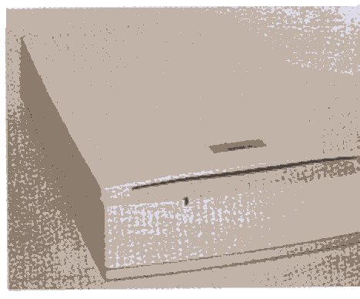
Teclado Ratón Escáner

Periféricos de salida Son los que transportan Ia información hacia su exte- rior: Ia pantalla o monitor , Ia impresora, los altavo- ces, el plotter, etc.

Periféricos" de entrada Y salida Son todos aquellos que cumplen Ias características de los dos anteriores: módem, que puede interno o externo, tarjeta RDSI, tarjetas de red, etc.

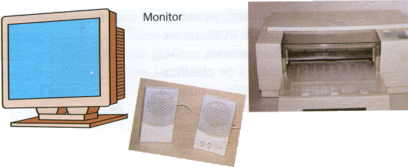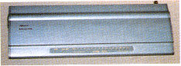

Altavoces Hub

2.3 Sistemas de almacenamiento.
Los periféricos de almacenamiento son dispositivos encargados de almacenar información de fo masiva. En realidad. se trata de periféricos de entrada/salida: disqueteras. unidades zip, dis duros o discos removibles; o periféricos de entrada como los Iectores de CD-ROM Y los Iectl DVD, aunque, por su carácter de almacenamiento se clasifican de diferente manera. Se trata dE estanterías de donde el pro- cesador obtiene información Y Ia transporta a su mesa de trabajo o memoria principal.

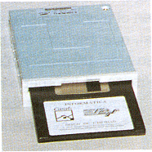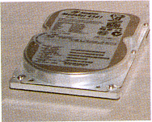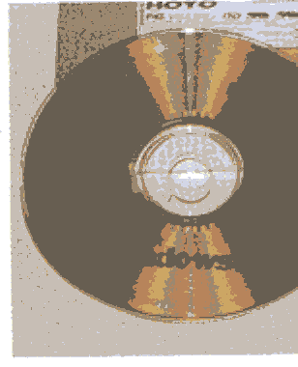
Disquetera Disco duro unidad CD rom

Unidades de medida de Ia información

Bit es Ia unidad menor de información de un ordenador y es un dígito binario, un 0 o un 1
Byte es un conjunto de 8 bits, por ejemplo: 10011010
Kilobyte (Kb) son 2¹⁰ = 1 024 bytes
Megabyte (Mb) son 2²⁰ = 1048576 bytes
Gigabyte (Gb) son 2³⁰ = 1073741824 bytes
Terabyte (Tb) son 2⁴⁰ = 1 099 511627 776 bytes

2.4 Redes.
Una red gs un conjunto de ordenadores conectados entre si a traves de un medic, fisico, por el que pueden compartir informacion o recur
sos. Consideramos un recurso cualquier dispositivo conectado a uno de los equipos de la red, ya sea un disco, un lector de CD-ROM, un lector de DVD o una impresora. Existen varios criterios de clasificacion de las redes. SegGn el nOmero de ordenadores conectados a ella y su disposicibn geografica podemos
distinguir tres tipos de redes: redes LAN (Local Area Network) o redes de area local; redes WAN (World Area Network) o redes de area mundial. Hoy en dia, el concepto de red segGn su tamal o es algo difuso, ya que podemos encontrar redes de area local con mas de 60000 puestos de trabajo conectados, lo que da paso a la aparicion del tercer tipo: MAN (Metropolitan Area Network) o redes de area metropolitana.

SegGn la jerarquia de los equipos existen dos tipos: los WorkGroup o grupos de trabajo, donde todos los equipos tienen la misma importancia dentro de la red; o los Dominios, donde algunos de ellos toman el caracter de gestores de red. Estos se denominan servidores. Para que dos ordenadores puedan estar conectados entre si, no basta con tener una tarjeta de red instalada, tambien es necesario un medio fisico que los conecte, es decir, un cable. En las redes de area local, se utilizan basicamente dos tipos de cable: el cable coaxial y el par trenzado. En el primero el cable comienza en un ordenador, va pasando al siguiente y otra vez al siguiente hasta completar la red. En el segundo, todos los ordenadores estan conectados mediante un cable a un Hub o concentrador.
Por ultimo, para facilitar la comunicacion entre equipos, es necesario definir unas pautas o normas que gobiernen la transmisibn y establezcan las caracteristicas del envio de datos. A este conjunto de normal se las denomina Protocolo. Este protocolo no es mas que un programs que ha de residir en todos los ordenadores. Existen varios tipos de protocolo segGn si se encarguen de transportar datos o bien de controlar el transporte. En la actualidad, el protocolo mas utilizado es el TCP/IP, Transfer Control Protocol/Internet Protocol.
La importancia de las redes es notable en el mundo empresarial. Hoy en dia podemos hablar de miles de ordenadores, conectados entre si, que envian y reciben millones y millones de bytes de informacion. El telex, el fax o el correo han sido desplazados por el correo electrbnico. Actualmente, podemos buscar cualquier servicio domestico en Internet o realizar cualquier tipo de compra. Cada vez son mas los puestos de trabajo que no requieren desplazamientos, gracias a las redes de comunicacibn. Llegara un dia en que todos, conectados mediante el telefono, podremos trabajar desde cualquier parte del mundo.

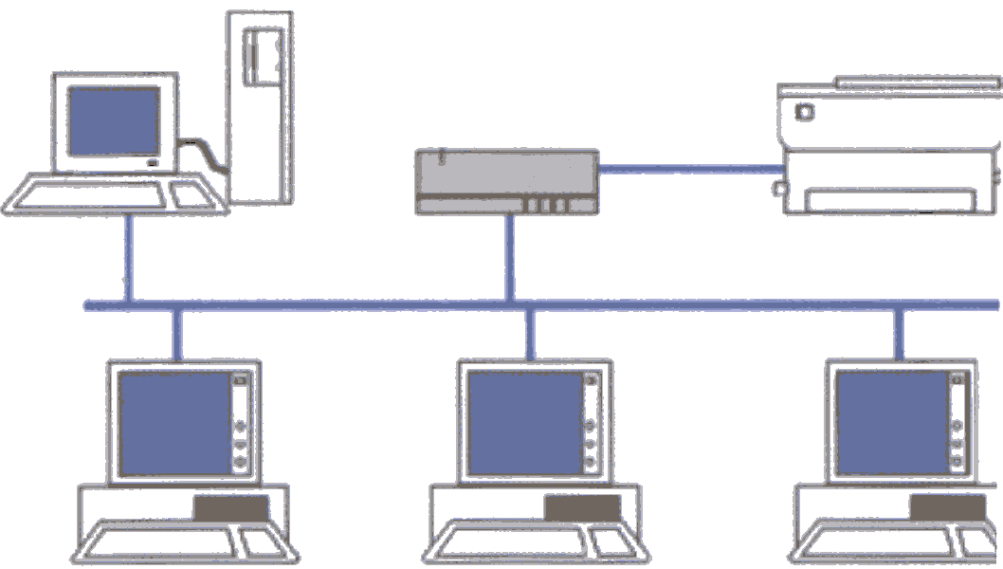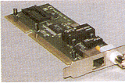
Esquema de red Tarieta de red

